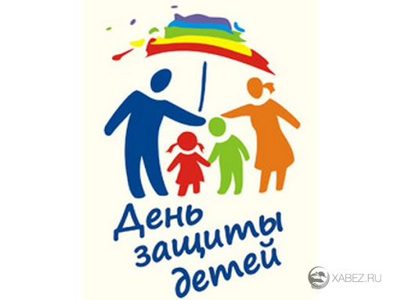

**Каждый год в первый день лета отмечается большой праздник – *Международный день защиты детей.***

**Этот праздник – радостный и печальный одновременно. Замечательно, что наши дети счастливы, но грустно, что очень многих приходится защищать и даже спасать от взрослой жестокости.**

**История**

**Дня защиты детей**

**Считается, что впервые праздник ребенка организовал еще в 1925 году китайский консул в США, в городе Сан-Франциско. Он пригласил к себе на праздник Дуань-у-цзе детей китайского происхождения, у которых не было родителей. Они зачарованно смотрели на представление лодок-драконов (это им посвящен праздник), получали подарки и были счастливы. Подобные праздники стали проводиться каждый год. Это ли событие или что другое –– послужило отправной точкой для объявления *1 июня -* *Международным днем защиты детей*. О празднике громко сказали в 1925 году в Женеве, на Всемирной конференции по вопросам благополучия детей.**

**В последующем трагические военные годы в истории не только Европы, но и всего мира помешали отмечать эту дату. После Второй Мировой войны, в 1949 году, была организована Международная демократическая федерация женщин, проводилась она в Париже, поднимала многие социальные вопросы. И именно здесь вспомнили про хорошее довоенное начинание – Праздник детей. С 1950 года Международный день защиты детей (по-английски - «International Children's Day») стал проводиться во всем мире.**

**Традиции праздника**

**Международный день защиты детей - это не только веселье, смех, песни и развлечения. Это еще и возможность для взрослых громко заявить о своем желании и возможностях сделать что-то хорошее для тех детей, которых нужно защищать.**

**В Международный день защиты детей представители большинства общественных организаций, предприятий, которые имеют возможность помочь, стараются посетить детдома, приюты и другие госучреждения для детей, оставшихся без родителей.**

**Подарки, сюрпризы, экскурсии в музеи, детские театры, цирк, зоопарк; встречи с артистами, певцами и музыкантами в этот день способны отвлечь ребенка от грустных мыслей, хотя бы ненадолго согреть его душу, отодвинуть ощущение ненужности на этом свете. Прийти в ближайший детский дом с подарками, развлечениями, приглашением к творчеству, спортивным соревнованиям может любой человек. И вы! И это тоже будет дань празднику защиты ребенка от тяжелых обстоятельств жизни**

**Похожие праздники**

**Международный день защиты детей – не единственный детский праздник мирового масштаба.**

***20 ноября* отмечают *Всемирный день ребенка*,**

**16 июня - *День защиты детей Африки*.**

**25 июля, празднуется в мире и дата с красивым названием – *День Белых Орхидей*. Это праздник врачей-эмбриологов, день в честь детей, появившихся «из пробирки», а отмечается по дате рождения первой такой малышки – Луизы Браун, родившейся 25 июля 1978 года.**

**В России совсем недавно начали отмечать еще один праздник– Восьмое июля -  *День семьи, любви и верности*, который тоже напрямую касается счастья ребенка – залога дружной и крепкой семьи.**

**В Международный день защиты детей принято задумываться над нестабильностью в мире, и проявлять заботу и поддержку детям, оказавшимся в тяжелой ситуации по воле судьбы или по вине взрослых.**

**Лозунгом таких встреч и действий должны быть слова**

**«*Чужих детей не бывает*!»**

**Символ Международного дня защиты детей – собственный флаг этой даты. Он зеленого цвета, цвета умиротворения и покоя, в центре – знак земли и разноцветные человечки, символизирующие различия и единство людей, живущих на Земле.**

**Мирного неба над головой и**

**счастливого детства**

**всем детям на Земле!**

